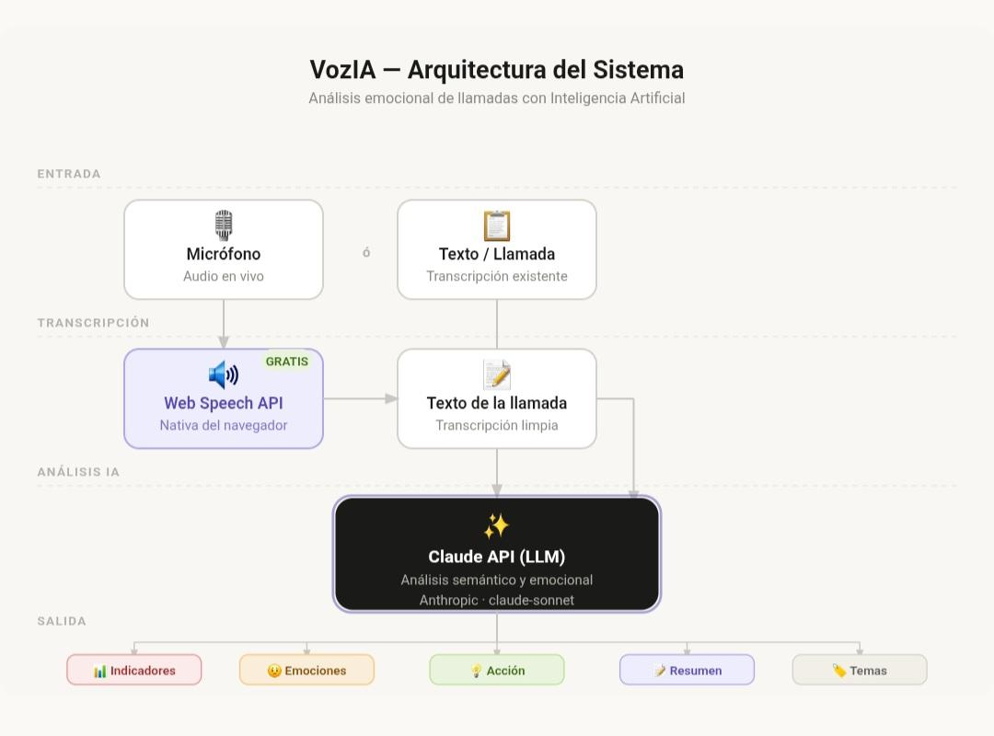
Datos de identificación: | 2do año, cohorte 2026 - Proyecto Integrador
Docentes responsables: | Dianela Accietto
Título del Proyecto | VozIA — Inteligencia Emocional para Call Centers
RESUMEN: | El problema  Cada día, los call centers de Argentina gestionan miles de llamadas. Los agentes deben atender, resolver y contener emocionalmente a los clientes al mismo tiempo — muchas veces sin ninguna herramienta que los ayude a interpretar el estado emocional de quien está del otro lado de la línea.  El resultado: clientes que se van frustrados sin que nadie lo detecte, oportunidades de venta perdidas por no identificar interés a tiempo, y agentes desbordados que no pueden responder de forma adecuada a situaciones de alta angustia o urgencia.  El pain point es claro: no existe visibilidad en tiempo real sobre las emociones, el nivel de interés ni la urgencia de cada llamada.  La solución  VozIA es un sistema de análisis emocional de llamadas basado en inteligencia artificial. Transcribe la llamada automáticamente, la procesa con un modelo de lenguaje grande (LLM), conjunto a (NLP) y genera en segundos un panel de indicadores que el agente o supervisor puede leer de un vistazo:  - Nivel de interés del cliente  - Nivel de angustia o estrés detectado  - Urgencia del problema  - Satisfacción con el servicio  - Emociones específicas identificadas (enojo, alivio, confusión, etc.)  - Acción recomendada para el agente  - Resumen y temas principales de la llamada

